組別：國小組
學校名稱：彰化縣-民生國小 余芃慧
任務內容：做哪些事可以讓自己安全玩水？
文字說明：戲水之前，要先做暖身操，再下水玩，不然腳一定會抽筋，以免發生危險。
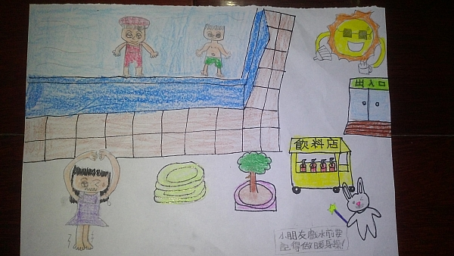

組別：國小組
學校名稱：高雄市-文賢國小 曾怡瑄
任務內容：如何向親朋好友宣傳水域安全？
文字說明：對已設有[禁止游泳]或[水深危險]等禁止標誌區域應該避免接近,更不可以從事任何水上活動以免發生危險。
組別：國中組
學校名稱：高雄市-光華國中 薛弘惟
任務內容：做哪些事可以讓自己安全玩水？
文字說明：去安全又有救生員的室內游泳池，並且事先告訴父母你要去那裡。
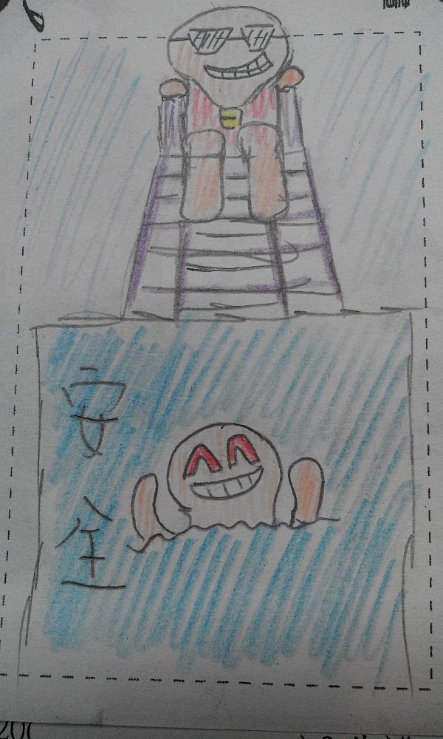

組別：國中組
學校名稱：臺北市-福安國中 葛少齊任務內容：做哪些事可以讓自己安全玩水？
文字說明：
1.選擇有專業救生員之安全水域(如:水中無尖銳物品、水深適合自身身高等)，不從事任何危險動作及活動。
2.天氣不佳時(如:颱風、豪雨等)避免從事任何水域活動。
3.下水前確實做足熱身。
4.穿著適當的配備下水。
5.適當的上岸休息，不逞強。
6.學會基礎游泳及在水中自救的方法。
7.事先通知家長並請成年親友共同前往。
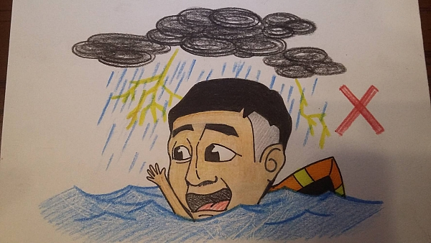

組別：國小組
學校名稱：南投縣-北投國小 戴銘一
任務內容：做哪些事可以讓自己安全玩水？
文字說明：玩水的時候不可以做危險的動作，比如：在溪裡跳水，因為很容易撞到石頭受傷。
